Centos7下，部署了tomcat7，但是根据日志等查询，tomcat服务已经启动，没有任何错误，却不能访问。
命令行输入：
[plain] view plain copy
- ps -ef|grep tomcat
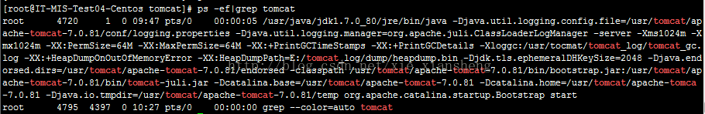

出现以上信息，说明tomcat已经启动成功。
第一个是启动该进程的用户 ：root
第二个是该进程的id ：4720
第三个 是占用CPU的百分比 ：1%
第四个是占用内存的百分比 ：0%

根据排查，是Centos7的防火墙拦截了tomcat访问的8080端口。
可以通过关闭防火墙来实现Tomcat访问，但是这种方法并不安全。
通过开放centos7防火墙的端口：
[plain] view plain copy
- ##Add
- firewall-cmd --permanent --zone=public --add-port=8080/tcp
- ##Reload
- firewall-cmd --reload
- ##检查是否生效
- firewall-cmd --zone=public --query-port=8080/tcp
生效后，重启tomcat，tomcat可以访问！

